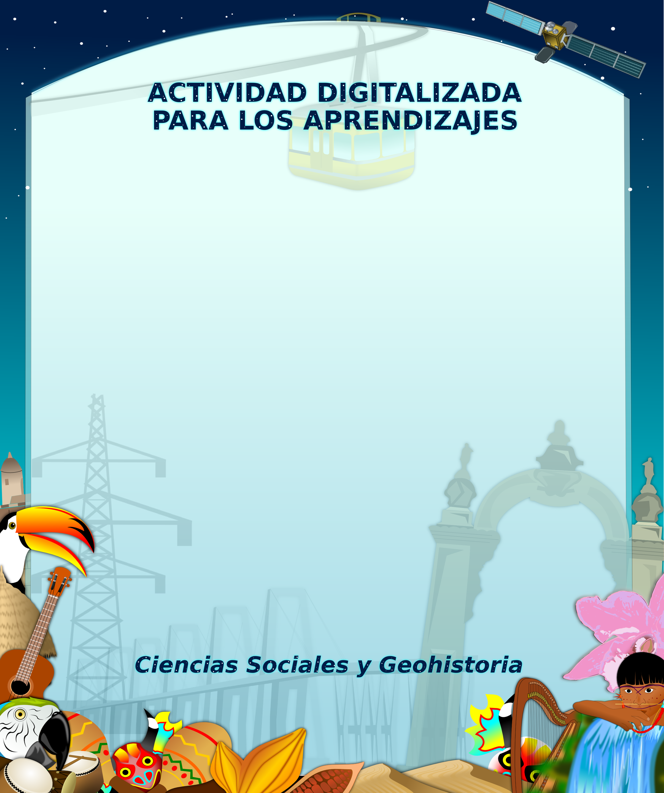

Caracterización de la Infografía
“Composición de la Tierra”
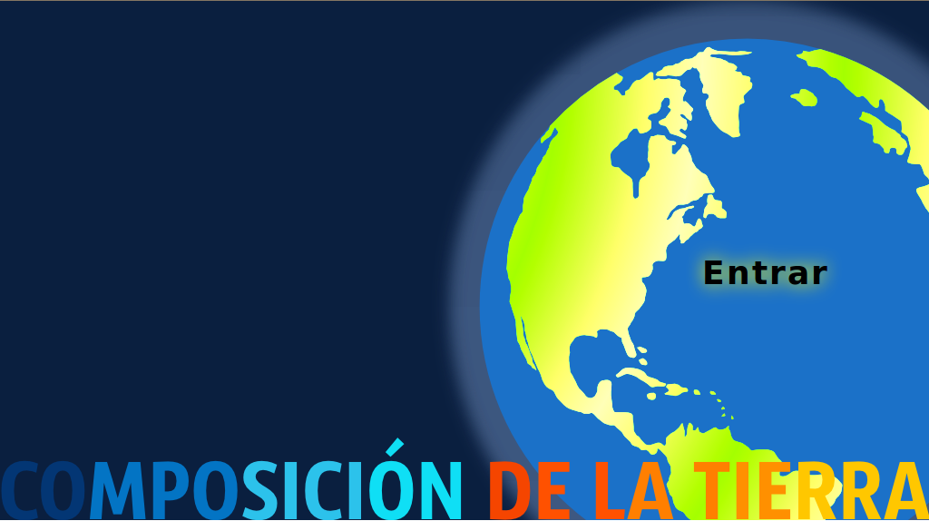

CPSET – Mérida
Mayo, 2012

Datos técnicos
Título del recurso: Composición de la Tierra

Fecha de elaboración: 18 de Mayo de 2012
Tipo de recurso: (marque con una “X” la opción correspondiente)
ADA |  | Software |  | Video |  | Proyectos |  | Manuales
Webquest |  | Weblog |  | Otros: X
Sistema operativo:
Tipo de archivo: |  |  | Html
Tipo de procesador requerido: |  |  | Procesadores Intel (PII/PIII/PIV o superior) AMD (Athton/Duron/Sempron AMD 64).
Velocidad de procesador requerida: |  |  | 166 Mhz
Capacidad mínima de memoria: |  |  | 1 GB
Tamaño del recurso: |  |  | 10 Mb.
Tipo de herramienta de trabajo utilizada para elaborar el recurso: |  |  | Geany, Gimp, Inkscape.
Dispositivos periféricos necesarios: |  |  | Ratón, teclado.
¿Requiere acceso a Internet? |  |  | No
Software requerido: |  |  | Linux
Datos del responsable que elaboró el recurso:
Institución: |  |  | CPSET - Mérida
Estado: |  |  | Mérida
Aspectos curriculares
Relaciones interdisciplinarias: |  |  | Lenguaje, Comunicación y cultura; Ciencias Sociales, Ciudadanía e Identidad.
Audiencia a la que se dirige (Grado/Edad): |  |  | 1er año del Nivel de Educación Media, 11-13 años
Contenido: |  |  | - Placas tectónicas.  - Núcleo.  - Manto.  - Corteza.  - Terremotos, maremotos y tsunami  - Atmósfera y sus capas  - Troposfera.  - Estratosfera.  - Mesosfera.  - Termosfera.  - Exosfera.
Fines educativos: |  |  | - Desarrollo del pensamiento crítico - reflexivo y creativo.  - Desarrollo de valores éticos.  - Otros contemplados en el Artículo 15 de la Ley Orgánica de Educación (2009).

